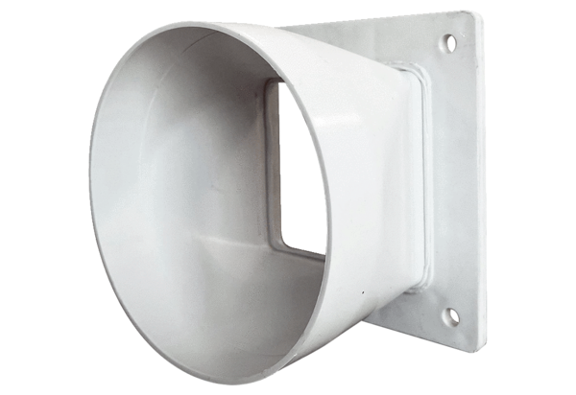Переходник URRI GR 25Комплект поставки: 1 штукАссортимент: C
Номер артикула: 0073.0313Изготовитель: MAICO

